Analýza požadavků pro výstavbu a provoz

plaveckého bazénu v Prostějově

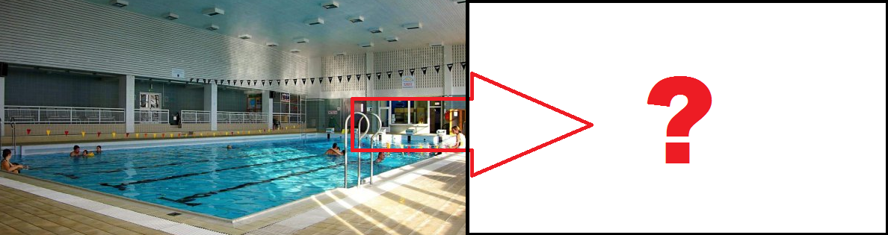

|  |  |
| --- | --- |
| Název | Analýza požadavků pro výstavbu a provoz plaveckého bazénu v Prostějově |
| Verze | 0 |
| Revize | 1 |
| Datum | 10/4/2017 |

|  |
| --- |
| Tento dokument byl vytvořen proto, aby sloužil jako záchytný bod. Obsahuje informace, které se zakládají na zkušenostech lidí s dlouholetou praxí v oboru plavání, odkazuje se na platné zákonné úpravy, stavební a hygienické normy. Z jednotlivých aspektů vytváří ucelený pohled. |
|  |
| Toto dílo je chráněno autorským zákonem. Publikace jakékoliv části smí být realizováno pouze se souhlasem autorů. © 2017 by Jan Žilka. Všechna práva vyhrazena. |

Historie revizí

|  |  |  |  |
| --- | --- | --- | --- |
| Verze | Datum | Popis hlavních změn | Autor |
| 0.1 | 4.10.2017 | Návrh struktury a některých hlavních částí. Umístěno na server  https://github.com/janzilka/plavecky-stadion-prostejov | Jan Žilka |
|  |  |  |  |
|  |  |  |  |
|  |  |  |  |
|  |  |  |  |
|  |  |  |  |
|  |  |  |  |
|  |  |  |  |

Table of Contents

1.0 Úvod 8

1.1 Účel a cíl dokumentu 8

1.2 K čemu jsou technické požadavky 8

1.3 Funkční požadavky 9

2.0 Citace a odkazované dokumenty 10

2.1 Seznam citací 10

2.2 Odkazované dokumenty 10

3.0 Základní hlediska plánování 11

3.1 Umístění a orientace stavby v sídelní struktuře 11

3.2 Závazné podmínky dle platného územního plánu 11

3.3 Plošné nároky stavby 11

3.4 Dopravní vazby 11

3.5 Inženýrsko geologické podmínky území 11

3.6 Podmínky a nároky na systémy technické infrastruktury 11

3.7 Vliv a vztah k životnímu prostředí v nejbližším okolí 11

3.8 Společenské a sociální dopady stavby 11

3.9 Víceúčelové využití 11

4.0 Vlastnické aspekty stavby 12

4.1 Investor 12

4.2 Finanční zdroje pro realizaci stavby 12

4.3 Vlastník pozemků 12

4.4 Vlastník stavby 12

4.5 Provozovatel 12

4.6 Zodpovědnost 12

5.0 Urbanistické řešení 13

5.1 Situování objektu a usazení do terénu 13

5.2 Provozní zásady přístupu do bazénové haly 13

5.2.1 Vstup a přístupová trasa diváků do hlediště 13

5.2.2 Vstup a přístupová trasa sportovců a rozhodčích při soutěžích 13

5.2.3 Vstup a přístupová cesta sportující veřejnosti 13

5.2.4 Vstupy pro provozní personál 13

5.3 Dopravní řešení 14

5.3.1 Doprava v důsledku výstavby 14

5.3.2 Doprava související s bežným provozem 14

5.3.3 Doprava v době mimo běžné provozní doby 14

5.3.4 Doprava v havarijních situacích 14

5.3.5 Obslužná doprava a zásobování 14

6.0 Ekonomické aspekty stavby 15

7.0 funkce stavby 16

7.1 Výuka plavání 16

7.1.1 Plavání kojenců 16

7.1.2 Plavání rodičů s dětmi 16

7.1.3 Plavání dětí předškolního věku 16

7.1.4 Plavání dětí základních škol 16

7.1.5 Kondiční plavání dospělých 16

7.2 Plavecký trénink sportovců 17

7.2.1 Plavecká přípravka 17

7.2.2 Plavecký oddíl 17

7.2.3 Plavecké centrum vrcholového sportu 17

7.3 Rekreační plavání veřejnosti 18

7.4 Sportovní trénink – vodní pólo 19

7.5 Sportovní trénink - synchronizované plavání 19

7.6 Sportovní tréninik - skoky do vody 19

7.7 Sportovní soutěže v plavání regionálního významu 19

7.8 Sportovní soutěže v plavání celostátního a mezinárodního významu 19

7.9 Sportovní soutěže ve vodním pólu 19

7.10 Sportovní soutěže v podvodním ragby 19

7.11 Sportovní soutěže ve skocích do vody 19

7.12 Sportovní soutže v synchronizovaném plavání 19

7.13 Sportovní soutěže v nádechovém potápění 19

7.14 Sportovní soutěže v plavání s ploutvemi 19

7.15 Rehabilitace 20

7.16 Výuka přístrojového a nádechového potápění 20

7.17 Komerční činnost externích subjektů 20

8.0 Systémové požadavky 21

8.1 Tvar bazénu 21

8.2 Rozměry bazénu 21

8.3 Okraje bazénu 22

8.3.1 Kratší okraje bazénu 22

8.3.2 Delší okraje bazénu 22

8.3.3 Odtokové kanály 23

8.4 Startovní bloky 24

8.4.1 Počet bloků 24

8.4.2 Provedení 24

8.4.3 Tvar a rozměry 24

8.4.4 Poloha vůči hladině 24

8.4.5 Nášlapný povrch 24

8.4.6 Madla a úchopy 24

8.4.7 Kabelovody 24

8.5 Žebříky 25

8.5.1 Počet a rozmístění 25

8.5.2 Provedení 25

8.6 Bezbariérový vstup do bazénu 25

9.0 Zkratky 26

10.0 Kontakty 27

Seznam Obrázků

**No table of figures entries found.**

Seznam Tabulek

**No table of figures entries found.**

# Úvod

## Účel a cíl dokumentu

Účelem tohoto dokumentu je pomoci v rozhodovacím procesu a v úvodních krocích směřujících k výstavbě sportoviště na území města Prostějova. Dokument obsahuje technické popisy stavebních detailů, které rozebírá ve formě technických poždavků a složitou problematiku celého díla rozkládá na drobnější a snadněji uchopitelné skutečnosti, které dává do souvislosti se základními funkcemi celého objektu.

K důležitým bodům dokument uvádí zdůvodnění, které má oporu buď v platné zákonné úpravě, v praktické využitelnosti a racionální podstatě nebo na vztahu k nadřízeným kapitolám.

Struktura dokumentu je částečně odvozena od dokumentu “Manuál pro realizace a rekonstrukce zimních stadionů”, který poskytlo Sdružení zimních stadionů České republiky, z.s.

## K čemu jsou technické požadavky

Systémové požadavky tvoří základ každého vývojového projektu. Pomáhají při plánování i při realizaci, ať už se jedná o stavby, jakákoliv technická zařízení nebo softwarové produkty. Systémové požadavky zjednodušují pohled na komplexní problém tím, že co nejpřesněji popisují jednu konkrétní vlastnost celého složitě provázaného celku, jehož popis by byl příliš komplikovaný.

Dobré systémové požadavky jsou:

* korektní – technicky a legálně dosažitelné
* úplné – vyjadřují kompletní ideu či výrok
* jasné – jsou jednoznačné a nejsou zavádějící
* konzistentní – nejsou v konfliktu s jinými požadavky
* ověřitelné – lze snadno zjistit, zda byly či nebyly naplněny
* sledovatelné – jsou jednoznačně identifikovatelné
* uskutečnitelné – mohou být uskutečněny v rámci rozpočtu a termínu
* modulární – mohou být změněny bez nepřiměřených dopadů
* nezávislé na realizaci – nepředstavují specifické řešení, nepopisují JAK přesně cíle dosáhnout

Včasné vytvoření a správa požadavků patří k těm nejdůležitějším aktivitám jakéhokoliv projektu a může významně zlepšit a zrychlit návratnost investic. Je to první oblast, na kterou by se investor měl zaměřit. Pokud nejsou požadavky předem jasné, pak jakékoliv další úsilí může vest ke špatnému produktu, který bolestně nesplňuje předem známá, ale nevyslovená očekávání. (Tavassoli, 2009, [1])

## Funkční požadavky

Splněním příslušných systémových požadavků lze docílit splnění nadřazené požadované funkce.   
Vztah mezi funkcí a podřízenými systémovými požadavky je znázorněn na záměrně jednoduchém příkladu.

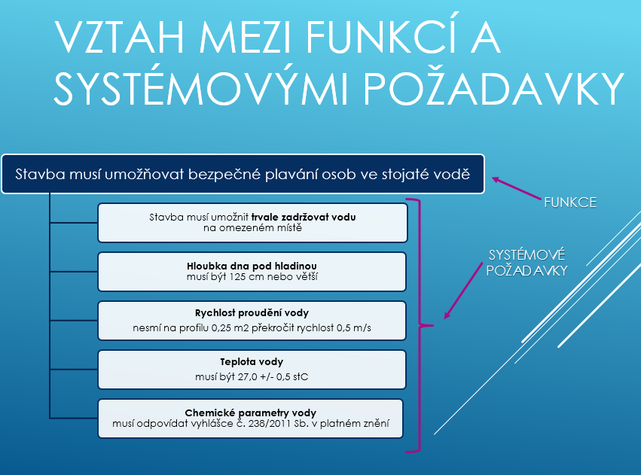

TBD- Nahradit konkrétním klíčovým příkladem ze zpracované studie.

# Citace a odkazované dokumenty

## Seznam citací

[1] titul: Deset kroků k lepší správě požadavků  
autor: Dominic Tavassoli, IBM  
vydáno dne: červen 2009  
URL: <https://www.eccam.com/papers/Eccam-Deset_kroku_k_lepsi_sprave_pozadavku.pdf>  
strana: 2, 7

## Odkazované dokumenty

Toto je seznam zdrojů, na které se tento dokument odvolává.

[101] [Vyhláška č. 238/2011 Sb](http://www.tzb-info.cz/pravni-predpisy/vyhlaska-c-238-2011-sb-o-stanoveni-hygienickych-pozadavku-na-koupaliste-sauny-a-hygienicke-limity-pisku-v-piskovistich-venkovnich-hracich-ploch) ze dne 10. srpna 2011 o stanovení hygienických požadavků na koupaliště, sauny a hygienické limity písku v pískovištích venkovních hracích ploch

URL: http://www.tzb-info.cz/download.py?file=docu/predpisy/download/V238-2011.pdf

[102]

titul: Manuál pro realizacce a rekonstrukce stadionů  
autor: Sdružení zimních stadionů České republiky, z.s.  
vydáno dne:   
URL: <https://www.eccam.com/papers/Eccam-Deset_kroku_k_lepsi_sprave_pozadavku.pdf>  
strana: 2, 7

URL: http://www.szs.cz/sites/default/files/manual_vystavby_cr/manual_vystavby_zs.pdf

FINA pravidla

http://www.fina.org/content/fr-2-swimming-pools

# Základní hlediska plánování

## Umístění a orientace stavby v sídelní struktuře

## Závazné podmínky dle platného územního plánu

## Plošné nároky stavby

## Dopravní vazby

## Inženýrsko geologické podmínky území

## Podmínky a nároky na systémy technické infrastruktury

## Vliv a vztah k životnímu prostředí v nejbližším okolí

## Společenské a sociální dopady stavby

## Víceúčelové využití

# Vlastnické aspekty stavby

## Investor

## Finanční zdroje pro realizaci stavby

## Vlastník pozemků

## Vlastník stavby

## Provozovatel

## Zodpovědnost

# Urbanistické řešení

## Situování objektu a usazení do terénu

## Provozní zásady přístupu do bazénové haly

### Vstup a přístupová trasa diváků do hlediště

### Vstup a přístupová trasa sportovců a rozhodčích při soutěžích

### Vstup a přístupová cesta sportující veřejnosti

### Vstupy pro provozní personál

## Dopravní řešení

### Doprava v důsledku výstavby

### Doprava související s bežným provozem

### Doprava v době mimo běžné provozní doby

### Doprava v havarijních situacích

### Obslužná doprava a zásobování

# Ekonomické aspekty stavby

Energie pro vyhřívání

# funkce stavby

## Výuka plavání

### Plavání kojenců

### Plavání rodičů s dětmi

Malý bazén s rozměry cca 4x4m, tvar oválu, hloubka 1,1 m

Malý chrlič s ovládánám (proud hladké vody s malým průtokem na úrovni ruční sprchy)

Šatny oddělené od hlavních šaten

oddělené toalety,

přebalovací pulty,

suchá herna s vyměnitelným kobercem

zvláštní sekce s občerstvením pro maminky i děti

jídelnička (stůl, židličky)

### Plavání dětí předškolního věku

### Plavání dětí základních škol

### Kondiční plavání dospělých

## Plavecký trénink sportovců

### Plavecká přípravka

### Plavecký oddíl

### Plavecké centrum vrcholového sportu

## Rekreační plavání veřejnosti

Rehabilitační cvičení a podpora léčby

Rekreace, relaxace a zábava

## Sportovní trénink – vodní pólo

Rehabilitační cvičení a podpora léčby

## Sportovní trénink - synchronizované plavání

TBD

## Sportovní tréninik - skoky do vody

TBD

## Sportovní soutěže v plavání regionálního významu

Četnost 1x za měsíc

Délka 6-10 hodin, obvykle sobota, 8:00 – 18:00

## Sportovní soutěže v plavání celostátního a mezinárodního významu

## Sportovní soutěže ve vodním pólu

## Sportovní soutěže v podvodním ragby

## Sportovní soutěže ve skocích do vody

## Sportovní soutže v synchronizovaném plavání

## Sportovní soutěže v nádechovém potápění

## Sportovní soutěže v plavání s ploutvemi

Plavání s ploutvemi

Rychlostní plavání pod vodou

## Rehabilitace

TBD – Poúrazová a léčebná rehabilitace

## Výuka přístrojového a nádechového potápění

TBD

## Komerční činnost externích subjektů

Provoz “kamennych” obchodů se sportovním vybavením, občersvení a restaurace.

Celá stavba sestává z funkčních bloků. Funkční bloky jsou vzájemně propojeny jak funkčně, tak stavebně do jednoho komplexu.

# Systémové požadavky

## Tvar bazénu

Hlavní tvar bazénu je obdélník. Tento základní tvar je na jednom okraji doplněn obdélníkovým prostorem bezbariérového vstupu.

Zdůvodnění

TBD

## Rozměry bazénu

Hlavní rozměry půdorysu bazénu jsou 50 x 25m. 50m je délka delší strany bazénu a 25m je délka kratší strany bazénu.

Zdůvodnění

Rozměr 50m delší strany bazénu umožňuje následující funkce:

Kvalitní přípravu dětí pro zvládnutí jakéhokoliv plaveckého stylu.

Rozměr 25m kratší strany bazénu umožňuje následující funkce:

Časový souběh činnosti jakýchkoliv dvou plaveckých činností, například současná činnost plaveckého klubu a plavání veřejnosti v nejžádanějších hodinách. Toto je klíčový parameter pro ekonomicky výhodné provozování plaveckého bazénu. Jiná šířka než 25m znemožňuje smysluplné využití k plavání, neboť celistvé násobky uplavané délky (šířky) 25m umožňují smysluplné počty naplavaných vzdáleností.

## Okraje bazénu

### Kratší okraje bazénu

#### Provedení

Kratší hrany bazénu mohou a nemusí být vybaveny přelivným okrajem a krytým odtokovým žlabe. Pokud je přelivný okraj a krytý žlab instalován, musí být zajistěna možnost instalace zvýšené perforované vertikální stěny, která vytváří svislou plochu pro bezpečné provádění dohmatu a obrátky. Vertikální stěna nad I pod hladinou poskytuje oporu pro provedení startu znakových disciplin. Povrch svislé stěny nad I pod hladinou je protiskluzový, nejsou v něm štěrbiny větší než 3mm a umožňuje bezpečné provedení dohmatu a razantního odrazu nohama bez nebezpečí sklouznutí.

#### Výška okraje

V případě přelivného okraje a krytého žlabu musí být výška okraje bazénu nad hladinou na protilehlých kratších stranách bazénu 30 cm +/- 0,5 cm.

Zdůvodnění

Technická pravidla FINA požadují upevnění dotykových časoměrných panelů s horním okrajem ve výšce 30 cm nad ustálenou hladinou a dolním okrajem 80cm pod ustálenou hladinou vody. Tato instalace je možná pouze na celoplošnou vertikální oporu velikosti 240x110 cm (šířka x výška).

### Delší okraje bazénu

#### Přelivný profil

Delší okraje bazénu jsou vybaveny přelivným profilem. Výška vodorovné pochozí části přelivného okraje bazénu vůči hladině je -3 cm pod povrchem hladiny a odpovídá výšce přelivného nosu.

Zdůvodnění

Bezpečnostní hledisko

Výška okraje bazénu, která je prakticky shodná s výškou hladiny výrazně záchranou tonoucího a jeho transport na břeh. Dále zvyšuje bezpečnost pohybu osob podél bazénu tím, že případny nekoordinovaný pád není urychlen přidanou výškou.

Funkční hledisko

Přelivný profil minimalizuje odraz vln zpět do bazénu. Dále snižuje náročnost recirkulace vody a usnadňuje údržbu odtokových cest.

Architektonické hledisko

Přelivný okraj vizuálně odlehčuje celý vnitřní prostor bazénu.

#### Odtokový kanál

Podél přelivného okraje se v úrovni pochozí výšky nachází krytí přelivného kanálu, který svojí délkou odpovídá celé délce delšího okraje bazénu. Krytí odtokového kanálu je po částech odnímatelné a je dimenzováno jako pochozí povrch pro provozní tlak 1500 N na 0,25 m2, který odpovídá chůzi osoby s hmotností 150 kg. Charakteristický rozměr štěrbiny je 8mm nebo menší. Tím je zajištěno bezpečné pocházení bosou nohou.

#### Obrátková stěna

Obrátková stěna má výšku 0,3m +/- 0,5 cm nad hladinou. Delší strana bazénu umožňuje instalaci obrátkové stěny. Obrátková stěna je upevněna do vodorovné plochy pomocí zásuvných nerezových tvarovek.

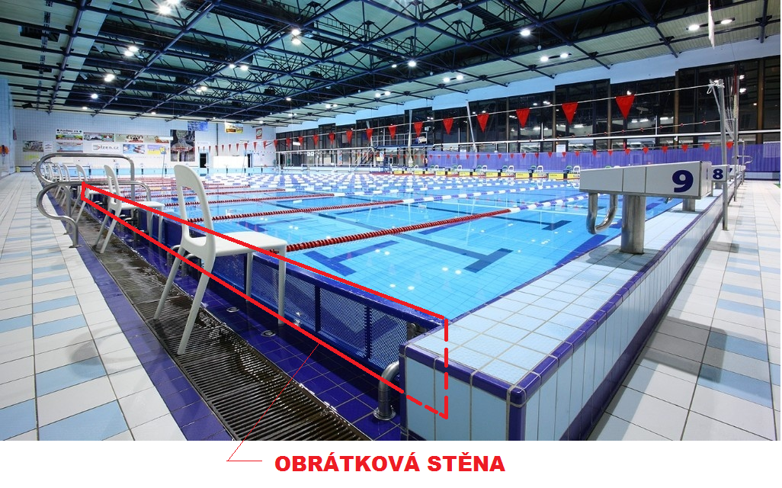

Zdůvodnění

Obrátková stěna umožňuje bezpečné provádění plnohodnotných obrátek v konfiguraci plavání na šířku. Obrátková stěna současně umožňuje bezpečné opuštění bazénu.

### Odtokové kanály

Sklon ploch přiléhajících k delší straně bazénu

0,5 % směrem od bazénu

## Startovní bloky

### Počet bloků

10 bloků na hlavní startovní plošině, která se nachází na jedné z kratších protilehlých stran bazénu

10 bloků na vedlejší startovní plošině, která se nachází na protilehlé straně hlavní startovní plošiny

10 bloků na jedné z delších stran

### Provedení

20 startovních bloků umístěných na hlavní a vedlejší startovní plošině jsou pevně spojené s konstrukcí podlahy a nelze je odstranit.

10 startovních bloků umístěných podél jedné z delších stran umožňují ruční demontáž a opětovnou instalaci.

### Tvar a rozměry

Rozměry startovního bloku odpovídají níže uvedenému nákresu:

TBD

Tvar startovních bloků umožňuje instalaci senzorických startovních plošin typu Omega pro snímání startovní reakce.

### Poloha vůči hladině

TBD

### Nášlapný povrch

Nášlapný povrch startovních bloků je protiskluzový a umožňuje mytí pomocí tlakové vody.

### Madla a úchopy

Každý blok je vybaven startovním madlem pro starty znakových discipline.

### Kabelovody

TBD

## Žebříky

### Počet a rozmístění

Celkový počet instalovaných žebříků pro vstup a výstup z bazénu je 6. Každá z delšch stran bazénu je vybavena třemi žebříky. Jeden je umístěn ve středu delší délky bazénu, dva krajní jsou umístěny 5m od konce délky bazénu.

### Provedení

Nadzemní část výlezových žebříků je provedena z nerezových tvarovaných trubek vnějšího průměru 40-50 mm. Nadzemní část nezasahuje pod hladinu bazénu. Část pod hladinou je provedena formou dutých vodorovných výklenků s protiskluzovou nášlapnou vrstvou a hranami zaoblenými na poloměr 15-30 mm.

Zdůvodnění

Výše popsané provedení žebříků minimalizuje možnost zranění ať už při plavání nebo při použití žebříku.

## Bezbariérový vstup do bazénu

# Zkratky

|  |  |
| --- | --- |
| AA | Aa Aa |
| BB | Bb Bb |
|  |  |
|  |  |
|  |  |
|  |  |
|  |  |
|  |  |
|  |  |
|  |  |
|  |  |
|  |  |
|  |  |

# Kontakty

|  |  |  |
| --- | --- | --- |
| **Surname, Name** | **email address** | **Role** |
| Jan Žilka | [jan.zilka@gmail.com](mailto:jan.zilka@gmail.com) | Autor dokumentu |
|  |  |  |
|  |  |  |
|  |  |  |
|  |  |  |

# Příklady realizací prvků

## Vstup do bazénu pro hendikepované

Řešení vstupu do plaveckého bazénu i do relaxačního bazénu pro hendikepované návštěvníky.

Vstup musí být řešen pomocí schodiště a nepohyblivého sedacího sestupu. Příklad na obrázku zobrazuje řešení realizované v bazénu bazénového centra KV Arény v Karlových Varech v roce 2009.

Celá vstupní konstrukce je umístěna mimo obdélníkový půdorys plavecké části bazénu, aby nepřekážela v primárním využití bazénu.

Zdroj: Google mapy, online   
<https://www.google.nl/maps/@50.2235596,12.845684,3a,75y,350.55h,61.35t/data=!3m6!1e1!3m4!1sR_NNoATbYrkAAAQWscvWfA!2e0!7i13312!8i6656!6m1!1e1?hl=en>

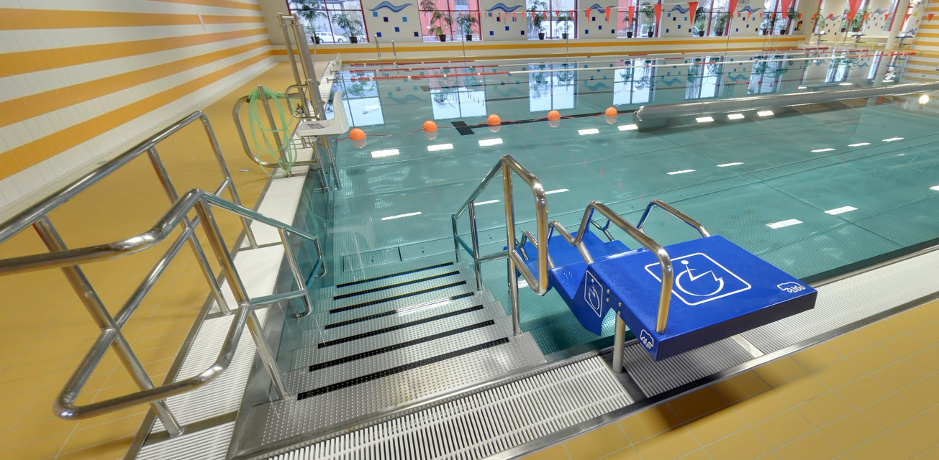

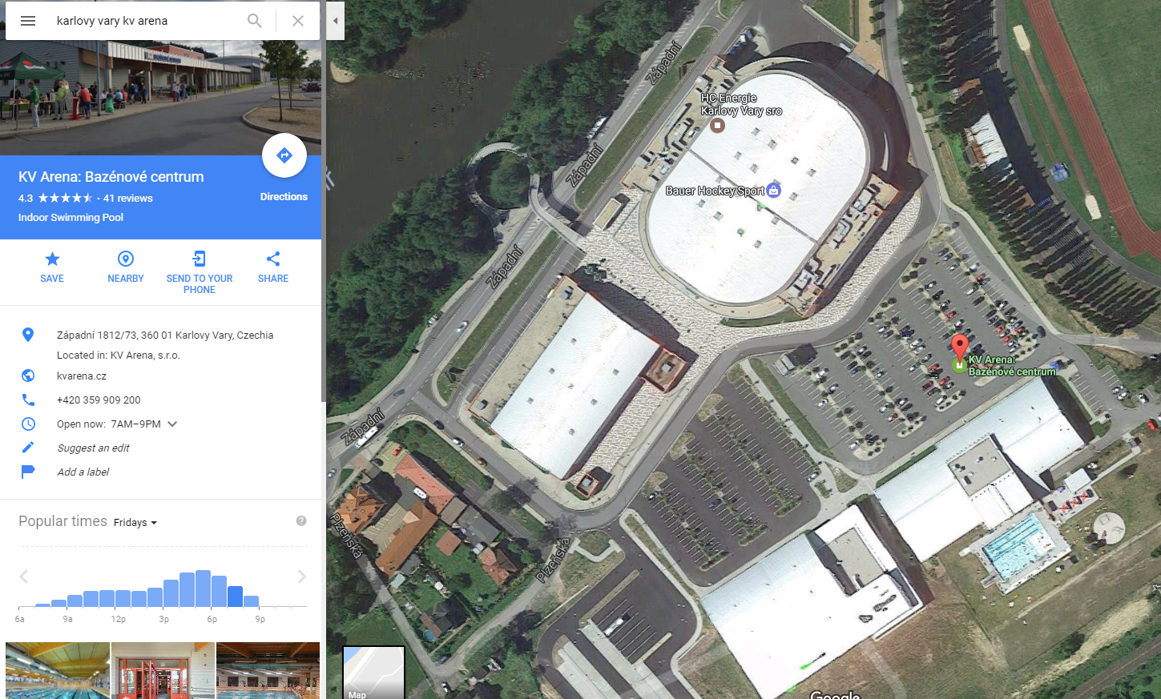

Umístění krytý bazén, venkovní bazén, ledová plocha hala1, ledová plocha hala2.

Vířivka a dětský bazén, KV aréna, Karlovy Vary, bazénové centrum

